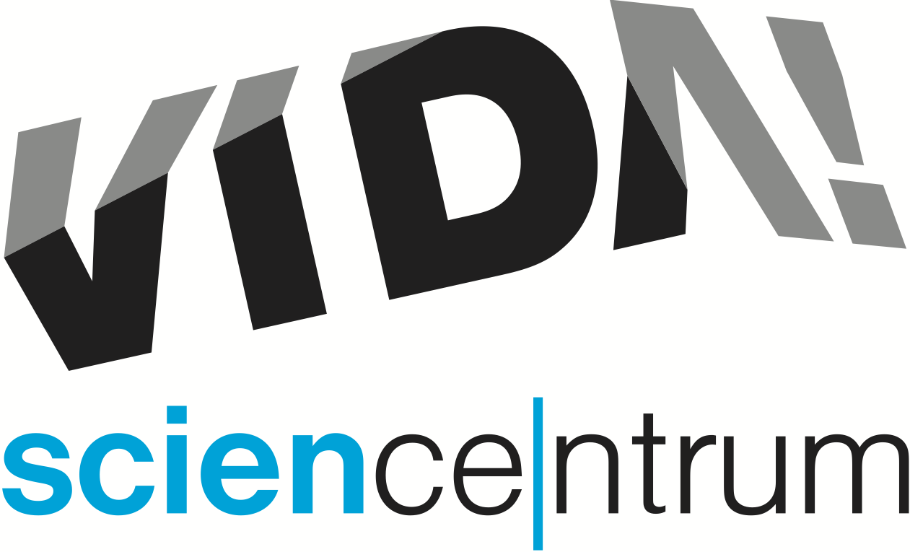
Nahlédněte až do světa menšího než atom
tisková zpráva │ Brno │20. 9. 2018
Moravian Science Centre Brno,
příspěvková organizace
Křížkovského 554/12
603 00 Brno
tel: (+420) 730 896 545
info@vida.cz, www.vida.cz

Zábavní vědecký park VIDA! otevírá novou výstavu s názvem KUK připravenou ve spolupráci s Ústavem přístrojové techniky Akademie věd České republiky, v. v. i.. Výstava představuje dobrodružnou výpravu ze světa viditelného pouhým okem až k částicím menším než atom. Čtyři tematické okruhy seznámí zájemce s výzkumy a přístroji z laboratoří předního vědeckého pracoviště. Návštěvníci zjistí víc o elektronových mikroskopech, svařování laserem nebo pozorování chlazených levitujících nanočástic. „Na vlastní oči si také prohlédnou první stolní elektronový mikroskop, který oslnil i porotu světové výstavy EXPO 1958 v Bruselu a získal zlatou medaili,“ upozornila na vzácný exponát kurátorka výstavy Tereza Kopecká ze Střediska společných činností AV ČR. „Pomocí speciálního programu vyvinutého našimi vědci si lidé v reálném čase prohlédnou elektrickou činnost vlastního srdce. Objeví také, jaké miniaturní motivy skrývá hologram, který si mohou odnést i domů,“ dodala Kopecká.
Výstava KUK se zaměřuje především na nástroje poznání, tedy na nejrůznější přístroje. Ty bývají častokrát opomíjeny, přestože často hrají klíčovou roli. „Podobně jako při pohledu z okna nevnímáme okno samé, ale výhled, který nám nabízí, i při pohledu do okuláru nebo na obrazovku mikroskopu nevnímáme přístroj, ale obraz, který díky němu vidíme. Přesto hrají přístroje zcela zásadní roli v našem pohledu na realitu,“ zdůvodnila záměr výstavy Pavla Schieblová z PR oddělení ÚPT.
Výstava KUK se ve VIDA! koná od 20. září 2018 až do 1. března 2019 a je v ceně vstupenky do expozice. Ve všední dny, od úterý do pátku, od 16 do 18 hodin je možné navštívit VIDA! jen za 90 korun. „Odpolední vstupenka je určená všem, kteří si chtějí užít chytrou zábavu v čase, který jim zbývá po škole či po práci,“ dodala Hana Laudátová, tisková mluvčí VIDA!

NABÍDKA VIDA! V ZÁŘÍ A ŘÍJNU 2018

Indiánské léto – víkendové labodílny pro rodiny s dětmi
každou sobotu a neděli až do konce září za příplatek ke vstupnému do VIDA!
50 Kč/skupina (1–4 osob), 30 minutový program několikrát během dne
Na účastníky čeká příprava zlata, kouřové signály, barevné pokusy indiánských šamanů a výroba lapače snů.

Noc vědců ve VIDA!
pátek 5. října, 18.00–23.00
Vstup zdarma pouze na základě registrace!
VIDA! letos poprvé pořádá Noc vědců přímo ve své budově u brněnského výstaviště. Kromě 170 hravých exponátů si tu rodiny s dětmi mohou užít speciální program zaměřený na české vynálezy a science show Časograf s prvorepublikovou atmosférou.
VIDA! After Dark: MOVIE
středa 26. září, 19.00–23.00
První party 18+ v novém semestru nabídne kromě baru a hudby také filmové triky, workshop stop motion animace, 3D filmy, klíčovací pozadí, filmový Chytrý kvíz nebo ozvučení němé grotesky.
Labyrint peněz – rodinná hra
během zářijových a říjnových víkendů
Díky podpoře ČSOB se návštěvníci VIDA! naučí zkrotit rodinný rozpočet.

Vysoké napětí – víkendové labodílny pro rodiny s dětmi nabité elektřinou
každou sobotu a neděli během října a listopadu za příplatek ke vstupnému do VIDA!
50 Kč/skupina (1–4 osob), 30 minutový program několikrát během dne
Zájemci se dozvědí, jak vypadá elektrický proud, na vlastní oči spatří plazma a naučí se nejjednodušší způsob, jak získat elektřinu. Na závěr si vyrobí svítící překvapení.

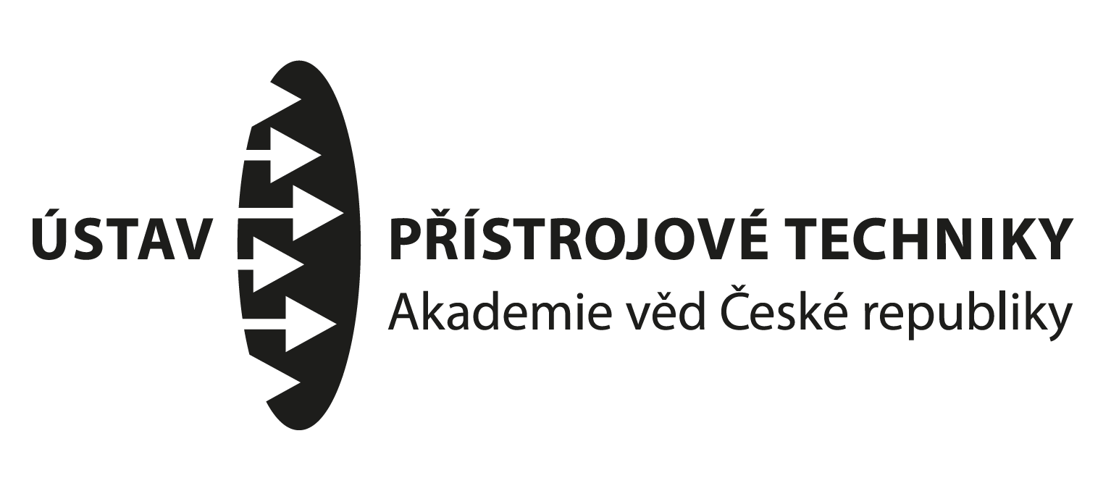
VIDA! science centrum
Křížkovského 12, Brno
www.vida.cz
www.facebook.com/vidabrno

Zábavní vědecký park VIDA! provozuje Moravian Science Centre Brno, příspěvková organizace Jihomoravského kraje.
Moravian Science Centre Brno, p. o. je členem České asociace science center.

